**Уведомление о проведении квалификационного отбора реабилитационных центров для включения в реестр юридических лиц и индивидуальных предпринимателей, предоставляющих услуги по социальной реабилитации и ресоциализации потребителей наркотических средств**

Министерство социальной политики и труда Удмуртской Республики (далее – Минсоцполитики УР) в соответствии с [постановлением](consultantplus://offline/ref=16E144C2020068CEA323CE76607139DD5FF0E3A628371A8BA11DFF961BC5E0E27959781DE1AFF0806E7C3B06FB57E1726CF342683ABE22E32F9FFF81e7KAG) Правительства Удмуртской Республики от 22 июня 2015 года № 300 «О порядке предоставления сертификатов на оплату услуг по социальной реабилитации и ресоциализации лиц, потребляющих наркотические средства и психотропные вещества в немедицинских целях, на территории Удмуртской Республики», приказом Минсоцполитики УР от 16.03.2023 № 40 «О Порядке включения юридических лиц и индивидуальных предпринимателей, предоставляющих услуги по социальной реабилитации и ресоциализации лиц, потребляющих наркотические средства и психотропные вещества, в реестр юридических лиц и индивидуальных предпринимателей, предоставляющих услуги по социальной реабилитации и ресоциализации потребителей наркотических средств» **уведомляет о начале  приема** заявлений о включении в реестр юридических лиц и индивидуальных предпринимателей, предоставляющих услуги по социальной реабилитации и ресоциализации потребителей наркотических средств (далее соответственно – заявление, реестр, реабилитационные центры).

Приём заявлений осуществляется **с 2 октября по 30 ноября 2023 года включительно**с 8.30 до 17.00 часов ежедневно, в пятницу с 8.30 до 16.00 часов (перерыв на обед с 12.00 до  12.45), кроме выходных и праздничных дней.

Заявления, поступившие после указанных даты и часа окончания приема заявок, не принимаются для рассмотрения.

Адрес приема заявлений о включении в реестр: **426 004, г. Ижевск, ул. Ломоносова, д. 5, каб.114,** е **-** mail: **miroshkina_olg@msp.udmr.ru, тел. 8 (3412) 22 28 47, доб.361.**

Нормативные  правовые акты, регламентирующие  деятельность по включению в реестр:

1. Постановление Правительства Удмуртской Республики от 22 июня 2015 года № 300 «О порядке предоставления сертификатов на оплату услуг по социальной реабилитации и ресоциализации лиц, потребляющих наркотические средства и психотропные вещества в немедицинских целях, на территории Удмуртской Республики»;

2. Постановление Правительства Удмуртской Республики от 10 августа 2015 года № 391 «Об организации в Удмуртской Республике социальной реабилитации и ресоциализации лиц, потребляющих наркотические средства и психотропные вещества в немедицинских целях, с использованием сертификатов на оплату услуг по социальной реабилитации и ресоциализации лиц, потребляющих наркотические средства и психотропные вещества в немедицинских целях, и о внесении изменений в постановление Правительства Удмуртской Республики от 22 июня 2015 года № 300 «О порядке предоставления сертификатов на оплату услуг по социальной реабилитации и ресоциализации лиц, потребляющих наркотические средства и психотропные вещества в немедицинских целях, на территории Удмуртской Республики;

3. Приказ Минсоцполитики УР от 16.03.2023 № 40 «О Порядке включения юридических лиц и индивидуальных предпринимателей, предоставляющих услуги по социальной реабилитации и ресоциализации лиц, потребляющих наркотические средства и психотропные вещества, в реестр юридических лиц и индивидуальных предпринимателей, предоставляющих услуги по социальной реабилитации и ресоциализации потребителей наркотических средств».

Требования к содержанию и оформлению заявления:

Заявление предоставляется по форме, утвержденной приказом Минсоцполитики УР от 16.03.2023 № 40 «О Порядке включения юридических лиц и индивидуальных предпринимателей, предоставляющих услуги по социальной реабилитации и ресоциализации лиц, потребляющих наркотические средства и психотропные вещества, в реестр юридических лиц и индивидуальных предпринимателей, предоставляющих услуги по социальной реабилитации и ресоциализации потребителей наркотических средств» (далее - Приказ № 40).

Заявление заполняется в одном экземпляре шариковой ручкой синего или чёрного цвета, разборчиво, чётко, без сокращений и исправлений, подписывается руководителем юридического лица или индивидуальным предпринимателем и заверяется оттиском печати (при наличии). Допускается заполнение бланка заявления, изготовленного типографским способом, с использованием компьютерных технологий.

Не подлежат приёму документы, имеющие подчистки, приписки, зачёркнутые слова и иные неоговорённые исправления, а также документы, исполненные карандашом.

Все исправления в документах должны быть оговорены и подтверждены подписью должностного лица и печатью организации, выдавшей документ, при этом исправления должны быть сделаны так, чтобы всё ошибочно написанное, а затем зачёркнутое можно было прочесть.

Требования к реабилитационным центрам для допуска к квалификационному отбору:

К квалификационному отбору для включения в реестр юридических лиц и индивидуальных предпринимателей, предоставляющих услуги по социальной реабилитации и ресоциализации потребителей наркотических средств не допускается реабилитационный центр:

1) в отношении которого вынесено решение суда о признании банкротом и открытии конкурсного производства по данным, публикуемым в официальном издании в соответствии с Федеральным законом от 26 октября 2002 года № 127-ФЗ «О несостоятельности (банкротстве)»;

2) допустивший нецелевое использование средств бюджета Удмуртской Республики, нарушение условий, установленных при предоставлении субсидий за счет средств бюджета Удмуртской Республики, и не восстановивший их в доход бюджета Удмуртской Республики;

3) имеющий задолженность по налогам и сборам перед бюджетами бюджетной системы Российской Федерации;

4) имеющий задолженность по страховым взносам в Фонд пенсионного и социального страхования Российской Федерации;

5) деятельность которого приостановлена в порядке, предусмотренном Кодексом Российской Федерации об административных правонарушениях.

Критерии квалификационного отбора реабилитационных центров:

а) результативность применяемой реабилитационным центром программы реабилитации потребителей наркотических средств;

б) возможность предоставления потребителю наркотических средств:

отдельного помещения для временного проживания (размещение потребителей наркотических средств в благоустроенном либо полублагоустроенном корпусе, не более 10 человек в одном помещении, предоставление в пользование потребителю наркотических средств минимального набора мебели – шкаф, кровать);

отдельного помещения для столовой (пищеблока);

отдельного помещения для личной гигиены;

условий для помывки не реже 1 раза в неделю;

постельных принадлежностей;

в) соответствие зданий, сооружений, помещений реабилитационного центра, используемых для оказания услуг по социальной реабилитации и ресоциализации потребителей наркотических средств, требованиям пожарной безопасности и санитарного законодательства;

г) соответствие питания потребителя наркотических средств в период проживания в реабилитационном центре следующим требованиям:

приготовление из качественных продуктов с соблюдением санитарных норм по приему, хранению, обработке и приготовлению продуктов питания;

соответствие установленным физиологическим нормам питания человека;

д) наличие специалистов, необходимых для организации работы по предоставлению услуг по социальной реабилитации и ресоциализации потребителей наркотических средств, в том числе психолога, инструктора по труду, специалиста по социальной работе;

е) наличие материально-технической базы для организации досуговых, спортивных  мероприятий;

ж) обеспечение с учетом соблюдения трудового законодательства трудовой занятости потребителей наркотических средств в период оказания услуг по социальной реабилитации и ресоциализации, а также содействие дальнейшему их трудоустройству, в том числе на основе соглашений, заключенных с организациями;

з) достоверность представленной реабилитационным центром информации.

Перечень  прилагаемых к заявлению документов:

К заявлению должны быть приложены следующие документы (сведения), заверенные подписью руководителя и печатью (при наличии) юридического лица или индивидуального предпринимателя:

1**) заявление** о включении в реестр (далее – заявление) по форме согласно приложению 1 к Приказу № 40;

2) **паспорт** реабилитационного центра по форме согласно [приложению 2 к](http://docs.cntd.ru/document/911535366)  Приказу № 40;

3) утвержденная и апробированная реабилитационным центром программа реабилитации потребителей наркотических средств (с предоставлением данных о результатах реализации);

4) копии учредительных документов (для юридических лиц);

5) копия решения о назначении руководителя (для юридических лиц);

6) выписка из Единого государственного реестра юридических лиц (для юридических лиц) либо выписка из Единого государственного реестра индивидуальных предпринимателей (для индивидуальных предпринимателей), полученная не ранее чем за 30 дней до дня обращения;

7) документ, подтверждающий отсутствие задолженности по страховым взносам в Фонд пенсионного и социального страхования Российской Федерации;

8) документы, подтверждающие соответствие зданий, сооружений, помещений, предназначенных для оказания услуг по социальной реабилитации и ресоциализации, требованиям пожарной безопасности и санитарного законодательства.

В случае если реабилитационным центром не представлены вышеуказанные документы, либо представленные документы не соответствуют требованиям Приказа № 40, Минсоцполитики УР отказывает в их приеме и возвращает документы реабилитационному центру с разъяснением причины отказа и предложениями по ее устранению.

Порядок проведения квалификационного отбора и включения реабилитационных центров в реестр

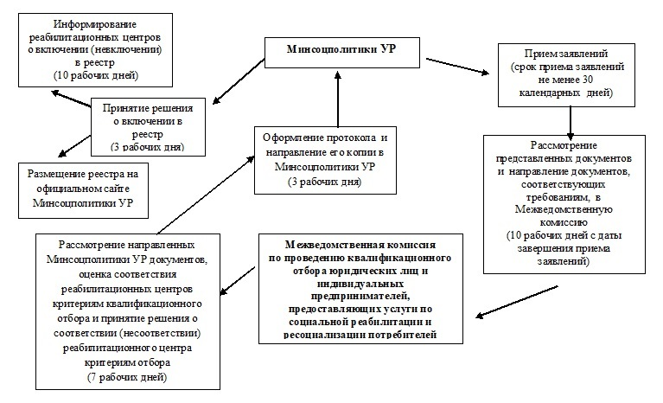

Информацию по вопросам организации на территории Удмуртской Республики социальной реабилитации и ресоциализации с предоставлением сертификатов на оплату услуг по социальной реабилитации и ресоциализации лиц, потребляющих наркотические средства и психотропные вещества в немедицинских целях, можно получить по месту приема заявлений, либо в Минсоцполитики УР  по телефону 8 (3412) 22 28 47, а также на официальном сайте Минсоцполитики УР в разделе: «Социальная политика» – «Реабилитация наркозависимых граждан».

*Документы для скачивания:*